Blok 3 Getallenkennis + Bewerkingen
(GK + B)
Wat leerde ik?
• Haakjes gebruiken
• Stambreuken
• Aftrekken tot 1 000
• Vermenigvuldigen en delen (buiten de tafels)
• Splitsen en verdelen

TIP!
Stel jezelf bij breuken steeds de breukvragen:
Hoe groot is het geheel?
In hoeveel gelijke delen
enz….
Gebruik de splitsbenen bij het splitsen en verdelen.

LES 3 Oefeningen met haakjes
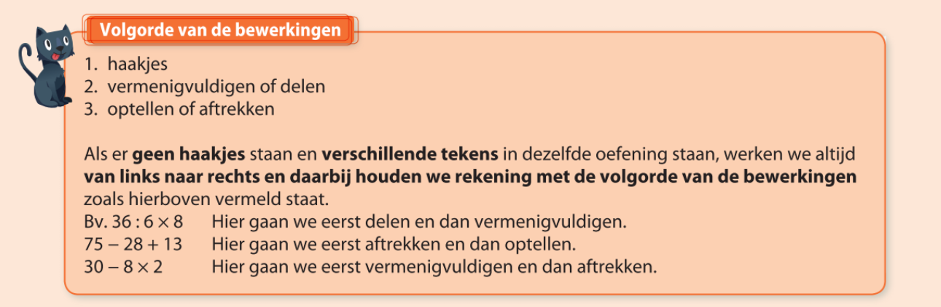
1
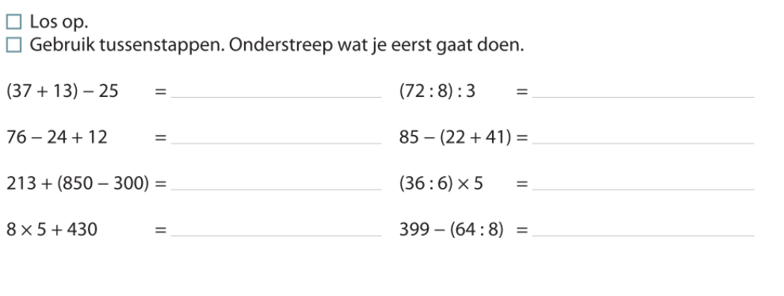

LES 4 Eenheden aftrekken tot 1000 met brug
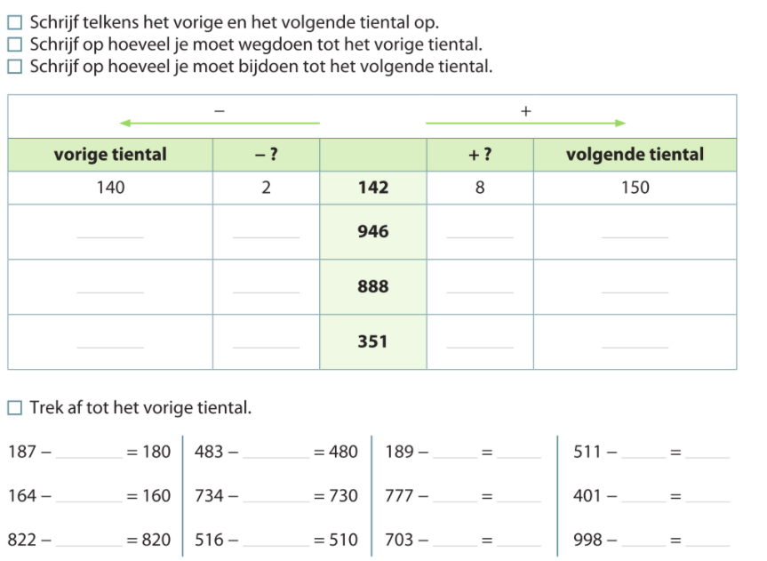
1

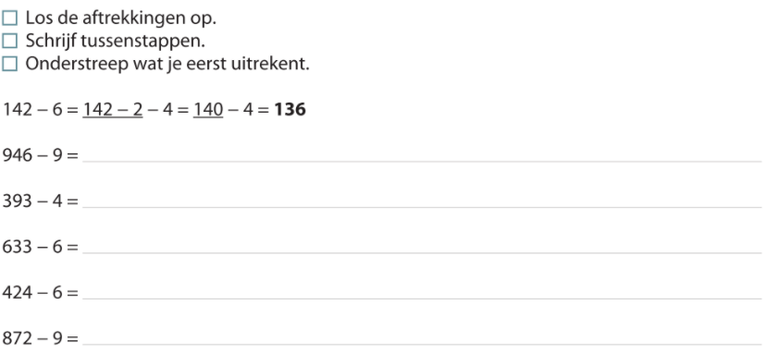
2

LES 5 Tientallen aftrekken tot 1000 met brug
1
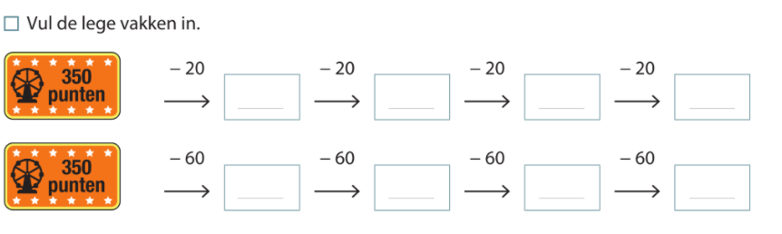
2
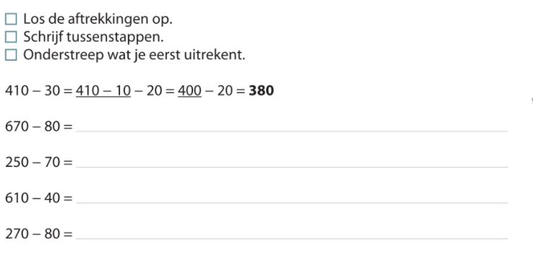
LES 7 Honderdtallen aftrekken tot 1000 met brug
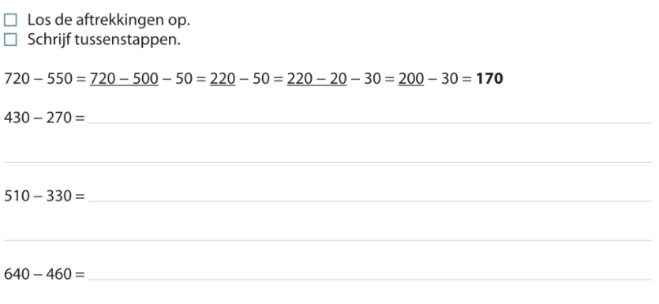
1

LES 10 Tientallen en eenheden aftrekken tot 100 met brug
1
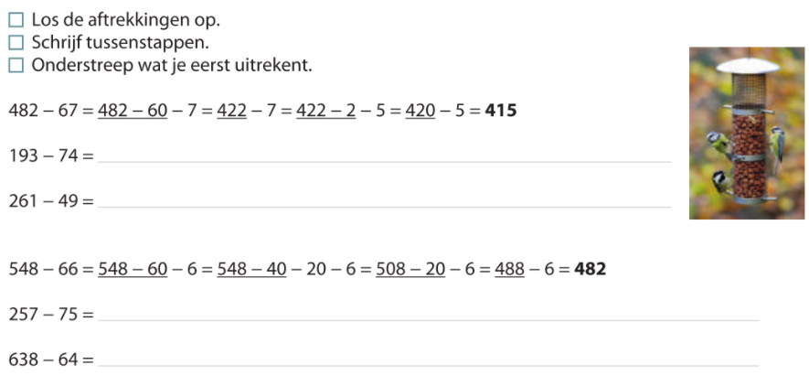
LES 12 Stambreuken vergelijken en ordenen
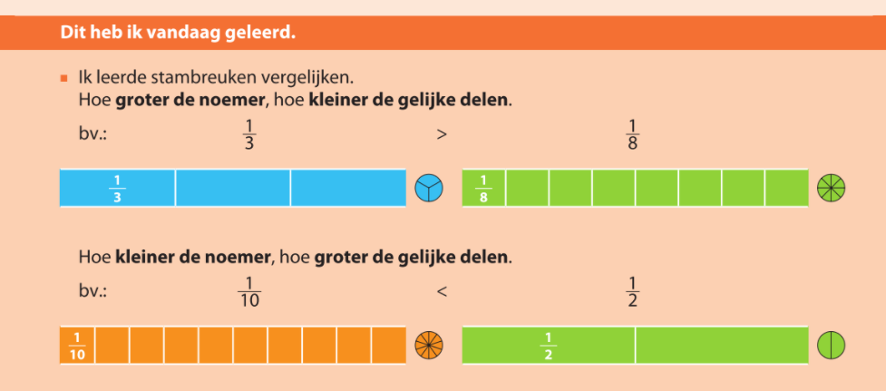
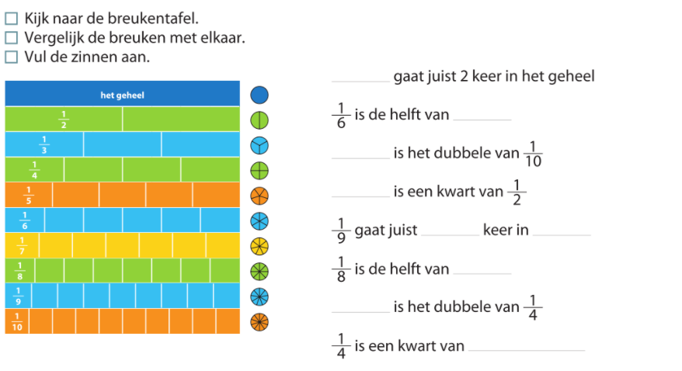
1
2
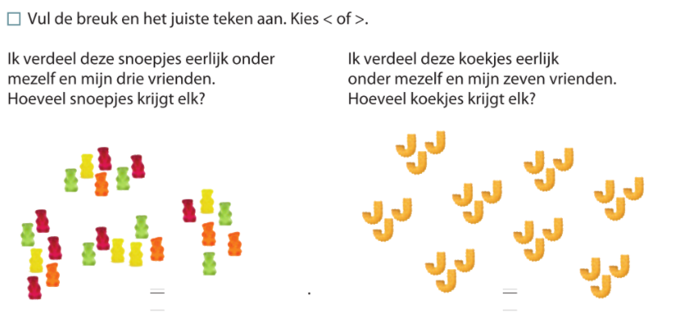
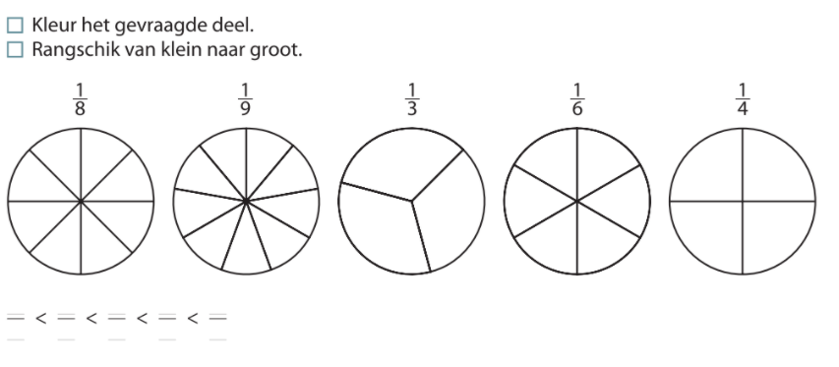
3
LES 13 Schakelen en groeperen
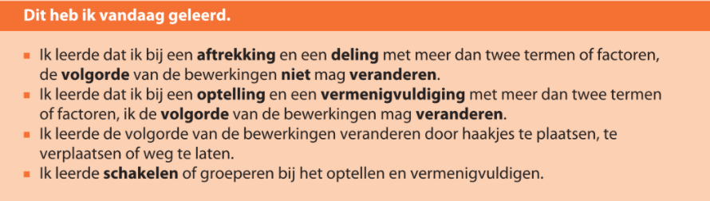
1
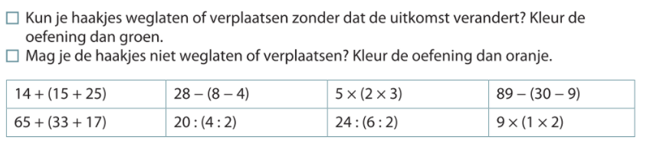
2
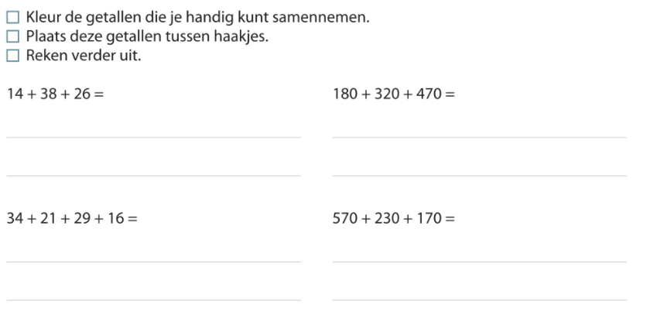

LES 14 Vermenigvuldigen met en delen door 10 en 100
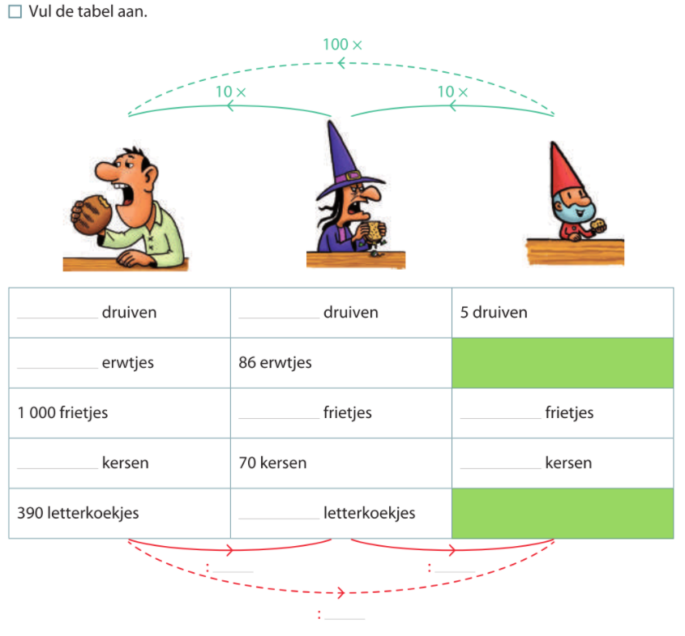
1
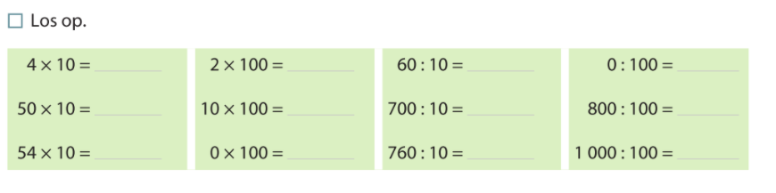
2

LES 19 Splitsen en verdelen
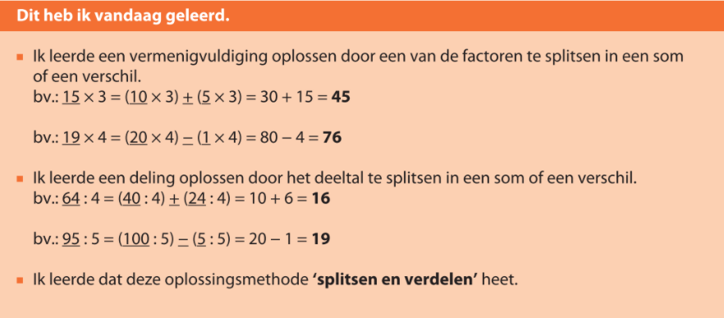
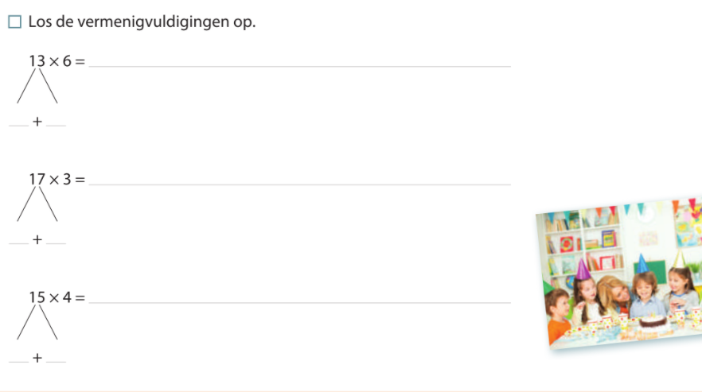
2
1
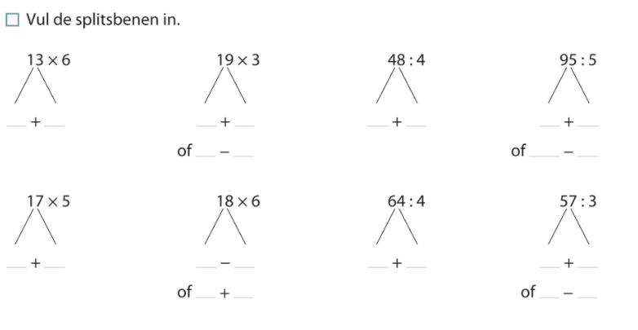
Mijn tips voor de toets!

Lees elke opdracht heel goed.
Herlees wanneer je iets niet goed hebt begrepen.
Werk nauwkeurig en met zorg.
Tekenen doen we met een potlood.
Gebruik je geodriehoek!
Controleer je antwoord door je af te vragen of het kan en door na te rekenen.

